

МИНИСТЕРСТВО НАУКИ И ВЫСШЕГО ОБРАЗОВАНИЯ РОССИЙСКОЙ ФЕДЕРАЦИИ

Федеральное государственное автономное образовательное учреждение высшего образования

**«Дальневосточный федеральный университет»**

**(ДВФУ)**

|  |
| --- |
| **ИНСТИТУТ МАТЕМАТИКИ И КОМПЬЮТЕРНЫХ ТЕХНОЛОГИЙ (ШКОЛА)**  **Департамент математического и компьютерного моделирования** |

**О Т Ч Е Т**

о прохождении производственной практики

Научно-исследовательская работа

направление подготовки 01.03.02 «Прикладная математика и информатика»

профиль «Математическое и информационное обеспечение производственной деятельности»

|  |  |  |
| --- | --- | --- |
|  |  | Выполнил студент  гр. Б9120-01.03.02миопд  Агличеев А. О._____ |
| Отчет защищен:  с оценкой _______________________ |  | *(Ф.И.О.) (подпись)*  Руководитель практики  Доцент, к.ф.-м.н.____________  *(должность, уч.звание)*  Колобов А.Г.**_____**__________  *(Ф.И.О.) (подпись)*  «__23__»______05_____2024г. |
| Рег. № ______  «____»__________________2024 г. |  | Практика пройдена в срок  с «02» мая 2024 г.  по «25» мая 2024 г.  (3 1/3 недели) |

г. Владивосток

2024

Оглавление

Классические кубические сплайны класса $С2$ 3

Обобщенные сплайны 4

Численные эксперименты 7

Заключение. 21

# Классические кубические сплайны класса $С^{2}$

Задача интерполяции состоит в восстановлении с некоторой точностью функции f на заданном отрезке [a, b] по таблице чисел (x_i, f_i). Построение кубического интерполяционного сплайна весьма эффективно решает данную задачу.

Функция S называется кубическим сплайном, если:

1. На каждом отрезке [x_i, x_{i+1}] S является кубическим многочленом
$$S\left(x\right)≡S_{i}\left(x\right)=a_{i,0}+a_{i,1}\left(x-x_{i}\right)+a_{i,2}{\left(x-x_{i}\right)}^{2}+a_{i,3}{\left(x-x_{i}\right)}^{3}$$

2. Соседние многочлены гладко состыкованы между собой

$$S_{i-1}^{r}\left(x_{i}-0\right)=S_{i-1}^{r}\left(x_{i}+0\right),i=1,…,N-1,r=0,1,2$$

Кубический сплайн называется интерполяционным, если выполняются условия

$$S\left(x_{i}\right)=f_{i},i=0,…,N$$

Каждый из N составляющих сплайн S многочленов имеет N коэффициентов, что в совокупности дает 4N параметров. Из этого числа следует вычесть 3(N-1) условий гладкости. Вычитая еще N+1 условий интерполяции, получаем 2 свободных параметра, которые, обычно определяются с помощью ограничений на значения производной на концах отрезка [a, b], называемых краевыми условиями.

*Построение сплайна.*

Используя то, что на каждом промежутке сплайн представляет собой кубический многочлен, а также условия

$$S\left(x\right)=f_{i}, S\left(x_{i}\right)=f_{i+1}, {S }^{''}\left(x_{i}\right)=M_{i}, { S}^{''}\left(x_{i+1}\right)=M_{i+1}$$

получим для S(x) следующую формулу:

$$S\left(x\right)=f_{i}\left(1-t\right)+f_{i+1}t-\frac{h_{i}^{2}}{6}t\left(1-t\right)\left[\left(2-t\right)M_{i}+\left(1+t\right)M_{i+1}\right], (1)$$

$$x∈\left[x_{i},x_{i+1}\right], i=0,1,…,N_{1}$$

Отсюда

$$S^{'}\left(x\right)=\frac{f_{i+1}-f_{i}}{h_{i}}-\frac{h_{i}}{6}\left[\left(2-6t+3t^{2}\right)M_{i}+\left(1-3t^{2}\right)M_{i+1}\right] , \left(2\right)$$

$$S^{''}\left(x\right)=M_{i}\left(1-t\right)+M_{i+1}t, \left(3\right)$$

Из (1) следует непрерывность функции, из (3) непрерывность её второй производной.

Используя непрерывность первой производной сплайна, получаем:

$$μ_{i}M_{i-1}+2M_{i}+λ_{i }M_{i+1}=\frac{6}{h_{i-1}+h_{i}}\left(\frac{f_{i+1}-f_{i}}{h_{i}}-\frac{f_{i}-f_{i-1}}{h_{i-1}}\right), i=1,…,N-1$$

Эти уравнения вместе с краевыми условиями образуют систему относительно неизвестным M_i.

Очевидно, что для численного дифференцирования можно применять формулы (1), (2). А для получения формулы численного интегрирования нужно интегрируемую функцию f(x) заменить интерполяционным сплайном S(x).

$$\int_{a}^{b}{S\left(x\right)dx}=\frac{1}{2}\sum_{i=0}^{N-1}{h_{i}\left(f_{i}+f_{i+1}\right)}-\frac{1}{24}\sum_{i=0}^{N-1}{h_{i}^{3}\left(M_{i}+M_{i+1}\right)}$$

Классических кубических сплайнов достаточно для многих приложений. Но в ряде случаев поведение этих сплайнов не согласуется с качественными характеристиками исходных данных. Появляются выбросы, осцилляции. Добиться лучшего поведения сплайна можно увеличив количество точек. Если этого сделать нельзя, то следует использовать другие сплайны.

# Обобщенные сплайны

Если кубический сплайн не сохраняет качественный свойства, то можно воспользоваться обобщенными сплайнами.

На отрезке [a, b] введем сетку $Δ:a=x_{0}<x_{1}<…<x_{N}=b.$ Свяжем с сеткой систему функций $1,x,Φ_{i},Ψ_{i}, i=0, …, N-1,$ которые определены и непрерывные в R и для заданного I непрерывны на отрезке [x_i, x_{i+1}] . Потребуем, чтобы функции $Φ_{i} и Ψ_{i}$ удовлетворяли условиям

$$Φ_{i}^{r}\left(x_{i+1}\right)=Ψ_{i}^{r}\left(x_{i}\right)=0, r=0,1,2; Φ_{i}^{''}\left(x_{i}\right)=Ψ_{i}^{''}\left(x_{i+1}\right)=1$$

Всякий элемент S_i пространства $Υ_{i}$, образованного линейными комбинациями функций $1,x,Φ_{i},Ψ_{i} ,$ может быть единственным образом записан в виде

$$S_{i}\left(x\right)=\left[S_{i}\left(x_{i}\right)-Φ_{i}\left(x_{i}\right)M_{i}\right]\left(1-t\right)+\left[S_{i}\left(x_{i+1}\right)-Ψ_{i}\left(x_{i+1}\right)M_{i+1}\right]t+Φ_{i}\left(x\right)M_{i}+Ψ_{i}\left(x\right)M_{i+1}$$

Функция S называется обобщенным сплайном, если:

1. Для всякого целого I, 0 <= I <= N, существует единственная функция S_i из $Υ_{i}$, такая что $S\left(x\right)≡S_{i}\left(x\right),x∈\left[x_{i},x_{i+1}\right]$

$S∈C^{2}\left[a,b\right]$

Функции $Φ_{i},Ψ_{i}$ называются определяющими функциями и зависят от параметров контроля формы. На практике полагается:

$$Φ_{i}\left(x\right)=ϕ_{i}\left(t\right)h_{i}^{2}=ψ\left(p_{i},1-t\right)h_{i}^{2}$$

$$Ψ_{i\left(x\right)}=ψ_{i}\left(t\right)h_{i}^{2}=ψ\left(q_{i},t\right)h_{i}^{2}, 0≤p_{i},q_{i}< ∞$$

При $p_{i} и{ q}_{i} → ∞$ требуется, чтобы функция S переходила в линейную функцию. Кроме того, при $p_{i} ={ q}_{i} = 0$ требует, чтобы мы получали стандартный кубический сплайн.

*Построение сплайна.*

По аналогии с кубическим сплайном получаем:

$$S^{'}\left(x\right)=\frac{f_{i+1}-f_{i}}{h_{i}}+\frac{M_{i}}{h_{i}}\left(Φ_{i}\left(x_{i}\right)+h_{i}Φ_{i}^{'}\left(x\right)\right)-\frac{M_{i+1}}{h_{i}}Ψ_{i}\left(x_{i+1}\right)$$

$$S^{''}\left(x\right)=Φ_{i}^{''}\left(x\right)M_{i}+Ψ_{i}^{''}\left(x\right)M_{i+1}$$

Условие непрерывности первой производной приводит нас к:

$$Φ_{i-1}\left(x_{i-1}\right)\frac{M_{i-1}}{h_{i-1}}-\left(Ψ_{i}\left(x_{i}\right)+h_{i}Ψ_{i}^{'}\left(x_{i}\right)+Ψ_{i-1}\left(x_{i}\right)-h_{i}Ψ_{i-1}^{'}\left(x_{i}\right)\right)\frac{M_{i}}{h_{i}}+Ψ_{i}\left(x_{i+1}\right)\frac{M_{i+1}}{h_{i}}=\left(\frac{f_{i+1}-f_{i}}{h_{i}}-\frac{f_{i}-f_{i-1}}{h_{i-1}}\right)$$

Для численного интегрирования получаем следующую формулу:

$$\int_{a}^{b}{S\left(x\right)dx}=\frac{1}{2}\sum_{i=0}^{N-1}{h_{i}\left(f_{i}+f_{i+1}\right)}+\int_{a}^{b}{Φ_{i}\left(x\right)dx+}\int_{a}^{b}{Ψ_{i}\left(x\right)dx}$$

Наиболее употребительные на практике следующие определяющие функции:

1. Рациональный сплайны
$$ϕ_{i}\left(t\right)=\frac{t^{3}}{1+q_{i}\left(1-t\right)}⋅\frac{1}{2\left(1+q_{i}\right)\left(3+q_{i}\right)}$$

2. Экспоненциальный сплайны
$$ϕ_{i}\left(t\right)=\frac{t^{3}e^{q_{i}\left(t-1\right)}}{6+6q_{i}+q_{i}^{2}}$$

3. Гиперболические сплайны
$$ϕ_{i}\left(t\right)=\frac{\sinh{q_{i}t}-q_{i}t}{q_{i}^{2}\sinh{q_{i}}}$$

4. Сплайны переменного порядка

$$ϕ_{i}\left(t\right)=\frac{t^{k_{i}}}{k_{i}\left(k_{i}-1\right)}, k_{i}=q_{i}+3$$

# Численные эксперименты

В численных экспериментах мы будем интерполировать функцию с помощью сплайнов, затем дифференцировать и интегрировать их. Для каждого эксперимента будет представлена таблица с погрешностями в точках, представляющих наибольший интерес и таблица с нормами погрешностей.

Для начала рассмотрим функцию

$$f\left(x\right)=2x^{3}+3x^{2},x∈[-2,1]$$

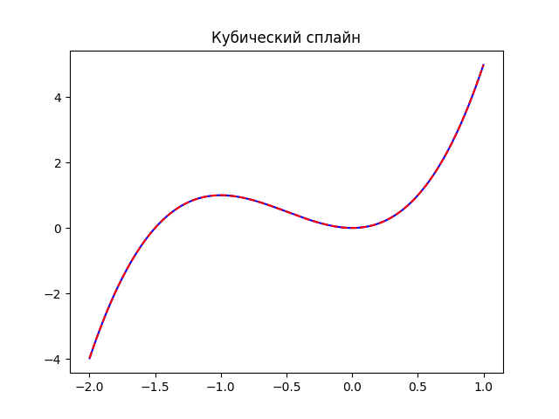

|  |  |
| --- | --- |
| x | Классический |
| -1.75 | 4e-16 |
| -0.7 | 1e-16 |
| 0.9 | 4e-16 |

|  |  |
| --- | --- |
|  | Кубический |
|  | 2e-15 |

Продифференцируем полученный сплайн:

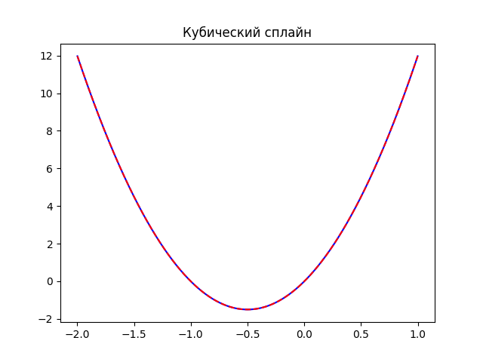

|  |  |
| --- | --- |
| x | Классический |
| -1.75 | 0 |
| -0.7 | 2-16 |
| 0.9 | 2e-15 |

|  |  |
| --- | --- |
|  | Кубический |
|  | 7e-15 |

И проинтегрируем:

|  |  |  |
| --- | --- | --- |
|  | Точное значение | Кубический |
| Значение | 1.5 | 1.5 |
| Погрешность | - | 0 |

С данной функцией крайне хорошо справился классический кубический сплайн, поэтому нет смысла использовать обобщенный сплайны.

Рассмотрим функцию

$$f\left(x\right)=1-\frac{e^{-100x}-e^{-100x}}{e^{100}-e^{-100}}, x∈\left[0,1\right]$$

и интерполируем ее с помощью сплайнов. В качестве краевых условий возьмем вторые условия. Для начала возьмем 10 точек с шагом h = 0.1. На отрезке [0.9; 1] возьмем несколько точек, отличных от узлов интерполяции, и составим таблицу погрешностей.

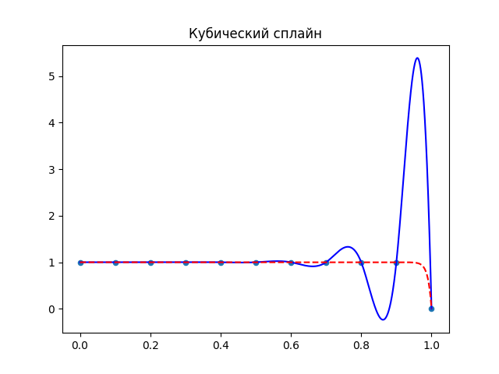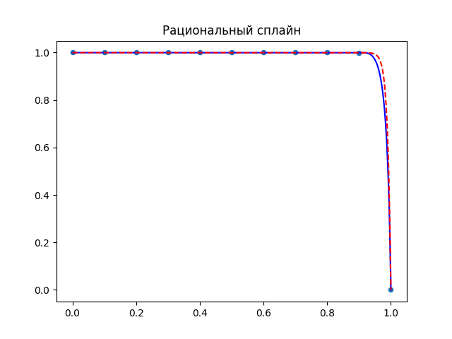

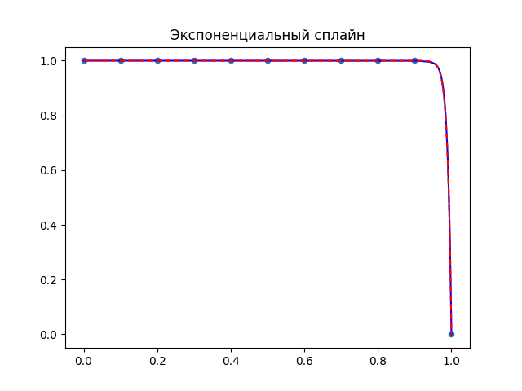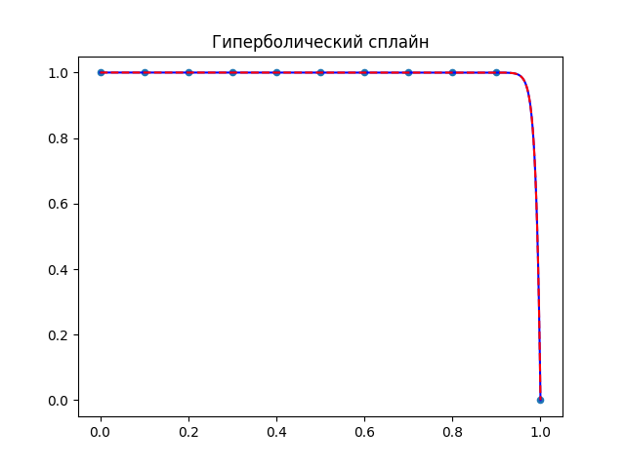

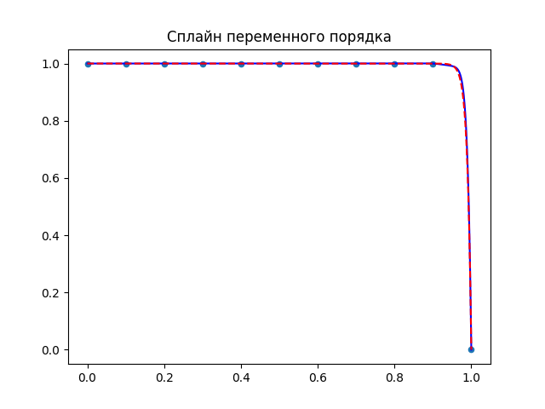

|  |  |  |  |  |  |
| --- | --- | --- | --- | --- | --- |
| x | Классический | Рациональный | Экспоненциальный | Гиперболический | VP |
| 0.918 | 1.59534 | 0.00022 | 0.00121 | 3e-11 | 0.00218 |
| 0.955 | 4.34831 | 0.03318 | 0.00074 | 2e-11 | 0.00028 |
| 0.980 | 3.32932 | 0.10447 | 0.00715 | 1e-11 | 0.02939 |
| 0.995 | 0.99090 | 0.06404 | 0.00476 | 3e-12 | 0.01959 |

|  |  |  |  |  |  |
| --- | --- | --- | --- | --- | --- |
|  | Кубический | Рациональный | Экспоненциальный | Гиперболический | Переменного порядка |
|  | 4.40779 | 0.10975 | 0.00808 | 3e-9 | 0.03319 |

Продифференцируем полученные сплайны:

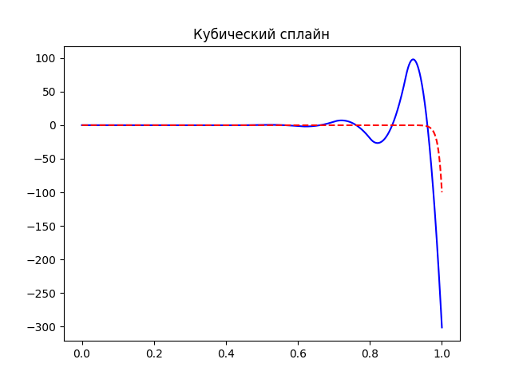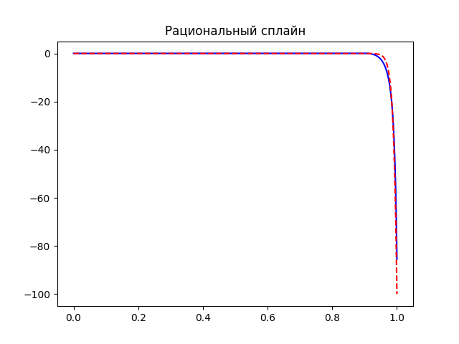

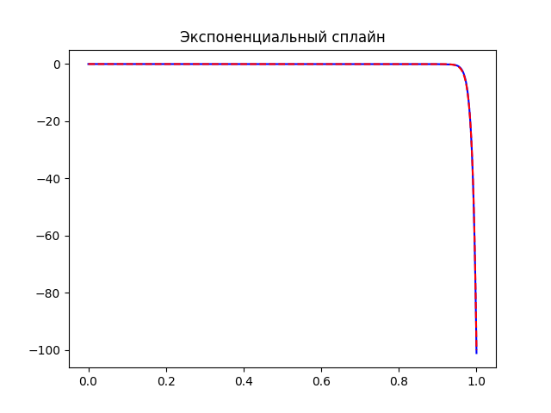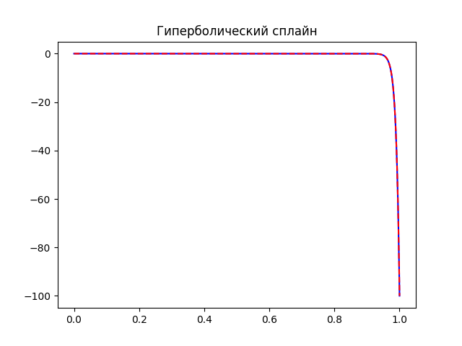

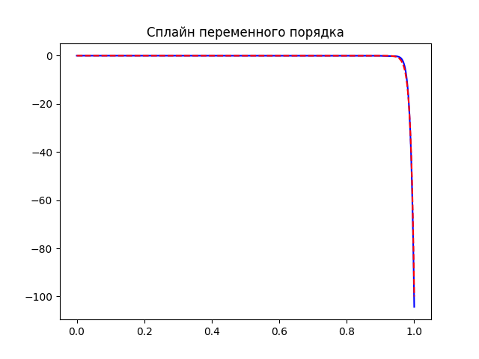

|  |  |  |  |  |  |
| --- | --- | --- | --- | --- | --- |
| x | Классический | Рациональный | Экспоненциальный | Гиперболический | VP |
| 0.918 | 97.79356 | 0.08739 | 0.07482 | 4e-10 | 0.13934 |
| 0.955 | 23.00477 | 2.20438 | 0.18631 | 5e-10 | 0.59344 |
| 0.980 | 112.85784 | 2.04065 | 0.27847 | 6e-10 | 1.12210 |
| 0.995 | 192.26567 | 10.12275 | 0.77570 | 6e-10 | 3.19059 |

|  |  |  |  |  |  |
| --- | --- | --- | --- | --- | --- |
|  | Кубический | Рациональный | Экспоненциальный | Гиперболический | Переменного порядка |
|  | 201.35389 | 14.51844 | 1.05877 | 10e-07 | 4.34904 |

И проинтегрируем их. В таблице представлено точное значение и погрешности.

|  |  |  |  |  |  |  |
| --- | --- | --- | --- | --- | --- | --- |
|  | Точное значение | Кубический | Рациональный | Экспоненциальный | Гиперболический | VP |
| Значение | 0.99 | 1.103975 | 0.98626 | 0.99013 | 0.99000 | 0.99072 |
| Погрешность | - | 0.113975 | 0.00373 | 0.00013 | 1e-10 | 0.00072 |

В этом эксперименте наилучший результат показал гиперболический сплайн с ручным подбором коэффициентов, худший – классический кубический сплайн, он дал осцилляции. В задаче интерполяции норма погрешности на всем интервала в случае гиперболического сплайна, благодаря, удачному выбору коэффициентов составила – O(h^10), экспоненциального сплайна и переменного порядка составили порядка - О(h^2), рациональный сплайн, хоть и сохранил форму сплайна, но дал большую погрешность на интервале [0.9, 1]. В задаче дифференцирования норма погрешности гиперболического – О(h^9), экспоненциального – O(h), рациональный, переменного порядка – значительно больше h. В задаче интегрирования получили для гиперболического точность O(h^9), переменного, экспоненциального – O(h^3), рационального – O(h^2).

Попробуем увеличить количество точек на интервале [0.9, 1]. Возьмем шаг h = 0.02.

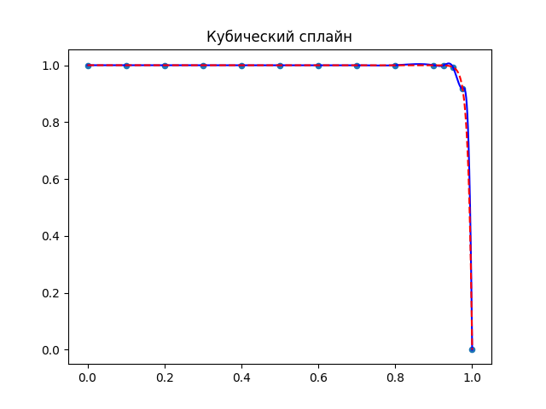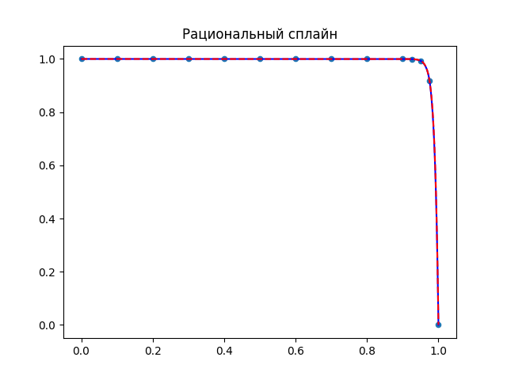

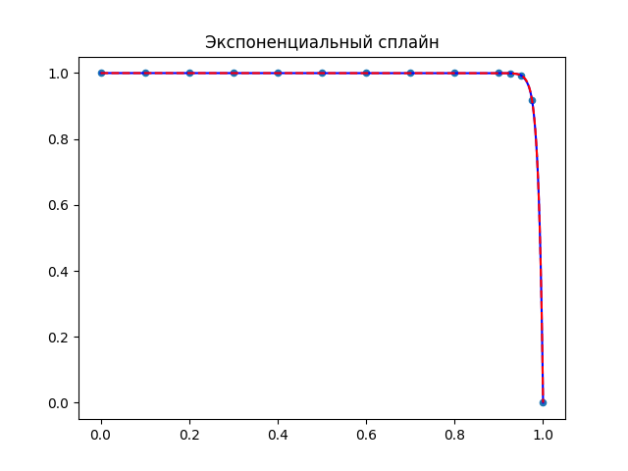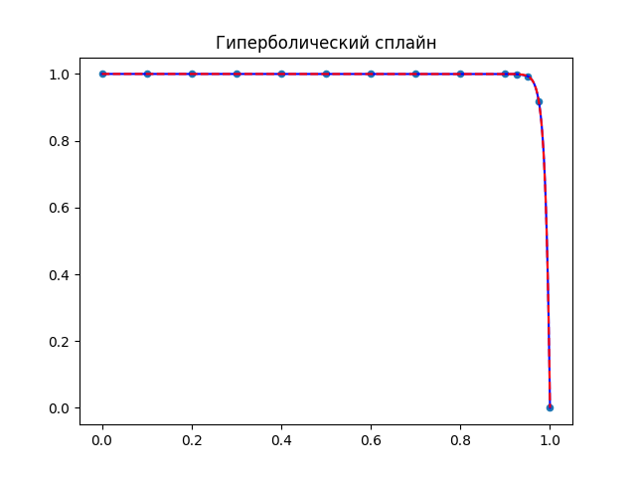

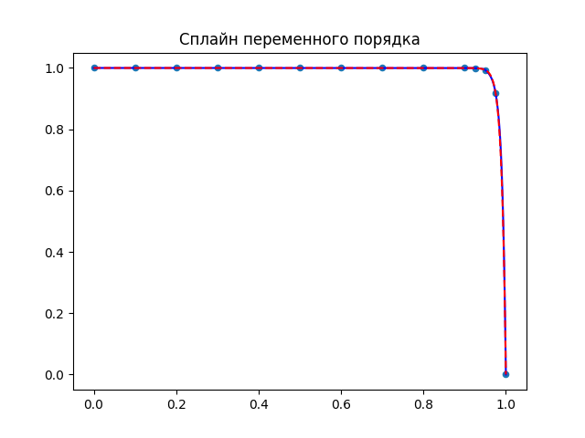

|  |  |  |  |  |  |
| --- | --- | --- | --- | --- | --- |
| x | Классический | Рациональный | Экспоненциальный | Гиперболический | VP |
| 0.918 | 0.00241 | 0.00006 | 0.00006 | 0.00012 | 0.00007 |
| 0.955 | 0.01218 | 0.00069 | 0.00101 | 0.00028 | 0.00163 |
| 0.980 | 0.05291 | 0.00428 | 0.00075 | 0.00243 | 0.00577 |
| 0.995 | 0.07894 | 0.00748 | 0.00349 | 0.00418 | 0.02127 |

|  |  |  |  |  |  |
| --- | --- | --- | --- | --- | --- |
|  | Кубический | Рациональный | Экспоненциальный | Гиперболический | Переменного порядка |
|  | 0.11650 | 0.01045 | 0.00366 | 0.00596 | 0.02628 |

Продифференцируем полученные сплайны:

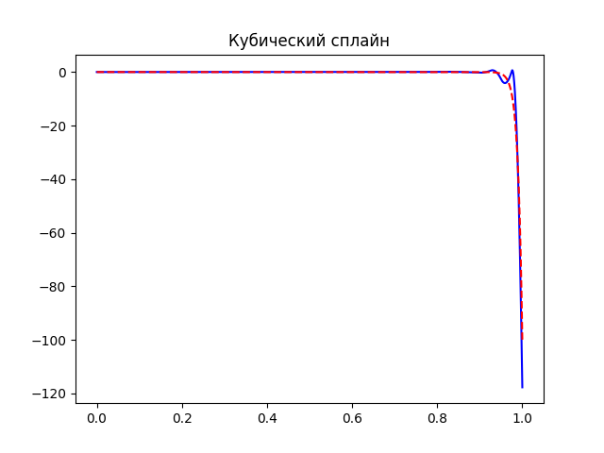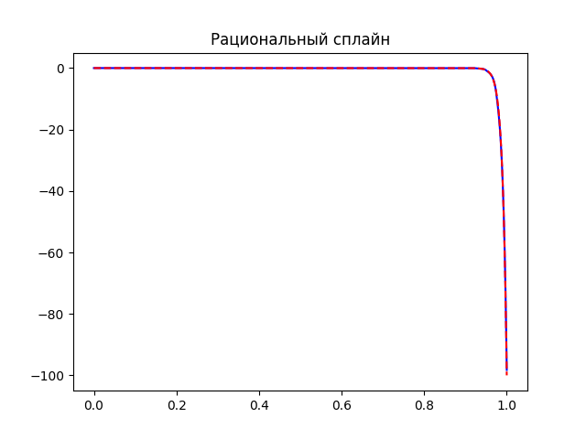

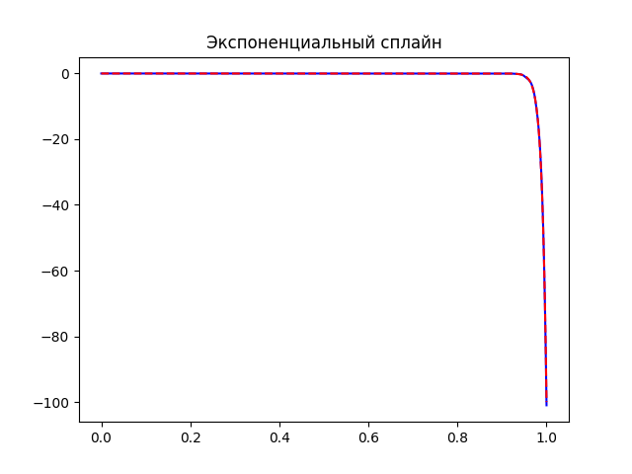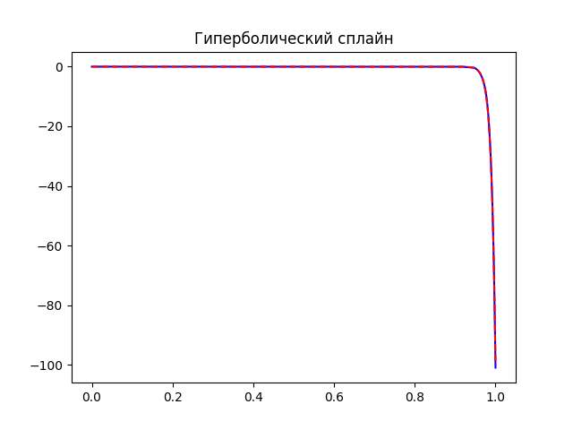

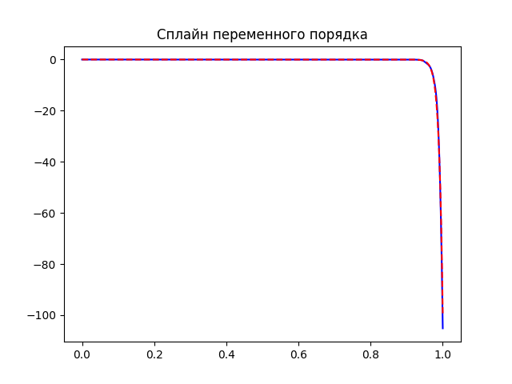

|  |  |  |  |  |  |
| --- | --- | --- | --- | --- | --- |
| x | Классический | Рациональный | Экспоненциальный | Гиперболический | VP |
| 0.918 | 0.14080 | 0.00718 | 0.00775 | 0.00193 | 0.00761 |
| 0.955 | 2.7131 | 0.15991 | 0.22043 | 0.00927 | 0.35197 |
| 0.980 | 11.34241 | 1.04523 | 0.06008 | 0.57334 | 1.80727 |
| 0.995 | 12.34878 | 1.08629 | 0.25581 | 0.63406 | 2.73872 |

|  |  |  |  |  |  |
| --- | --- | --- | --- | --- | --- |
|  | Кубический | Рациональный | Экспоненциальный | Гиперболический | Переменного порядка |
|  | 17.72256 | 1.75200 | 0.98626 | 0.95461 | 5.16498 |

И проинтегрируем их. В таблице представлено точное значение и погрешности.

|  |  |  |  |  |  |  |
| --- | --- | --- | --- | --- | --- | --- |
|  | Точное значение | Кубический | Рациональный | Экспоненциальный | Гиперболический | VP |
| Значение | 0.99 | 0.98943 | 0.98983 | 0.99001 | 0.99007 | 0.99032 |
| Погрешность | - | 0.00056 | 0.00016 | 0.00001 | 0.00007 | 0.00032 |

При уменьшении шага в 5 раз норма погрешностей экспоненциального и vp сплайнов практически не изменилась. В гиперболическом сплайне уже не удалось подобрать коэффициенты, чтобы он так хорошо интерполировал функцию. Погрешность рационального сплайна уменьшилась в 10 раз. Кубический сплайн все еще дает не сохраняет монотонность и выпуклость.

Рассмотрим теперь функцию

$$f\left(x\right)=2-\sqrt{2x-x^{2}},x∈\left[0,2\right]$$

и интерполируем ее с помощью сплайнов. В качестве краевых условий возьмем вторые условия. Для начала возьмем 13 точек с равномерным шагом.

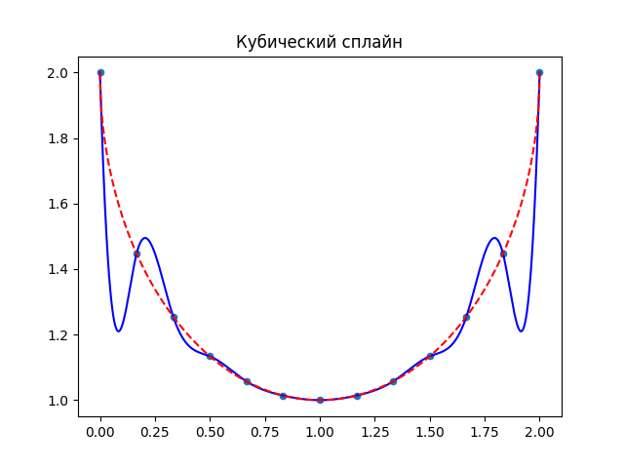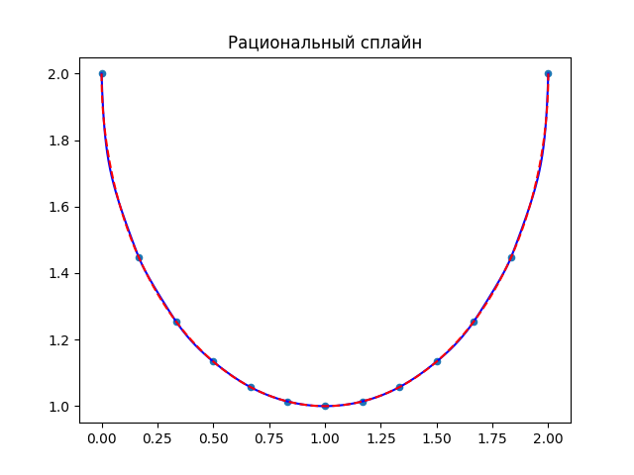

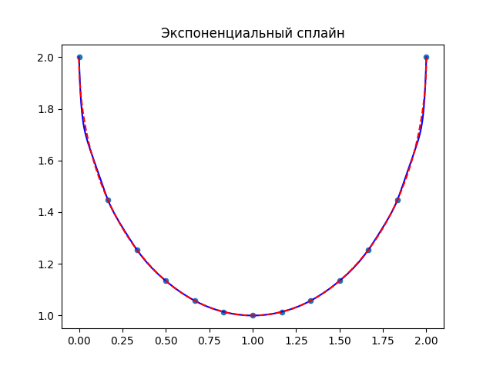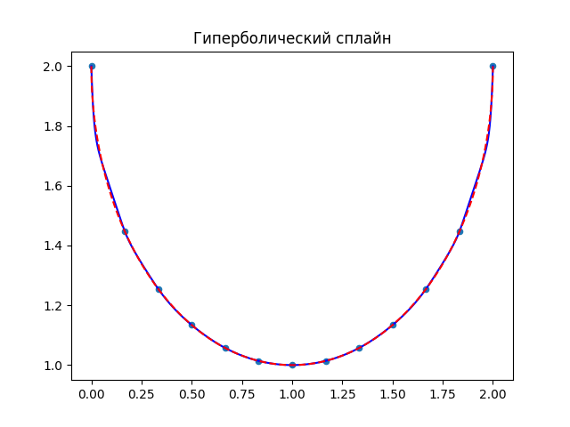

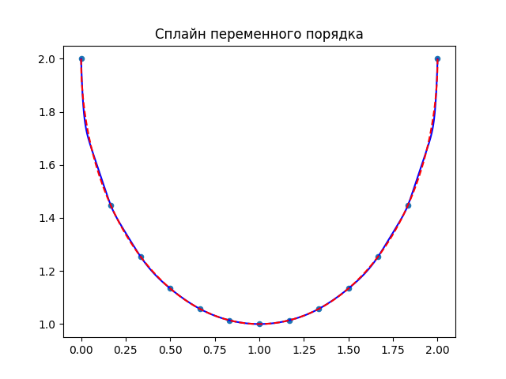

|  |  |  |  |  |  |
| --- | --- | --- | --- | --- | --- |
| x | Классический | Рациональный | Экспоненциальный | Гиперболический | VP |
| 0.03 | 0.25967 | 0.01537 | 0.03183 | 0.02146 | 0.02786 |
| 0.13 | 0.18868 | 0.00508 | 0.00834 | 0.01180 | 0.01045 |
| 0.2 | 0.09432 | 0.00084 | 0.00081 | 0.00153 | 0.00028 |

|  |  |  |  |  |  |
| --- | --- | --- | --- | --- | --- |
|  | Кубический | Рациональный | Экспоненциальный | Гиперболический | Переменного порядка |
|  | 0.40633 | 0.02391 | 0.03363 | 0.02471 | 0.03110 |

Продифференцируем сплайны:

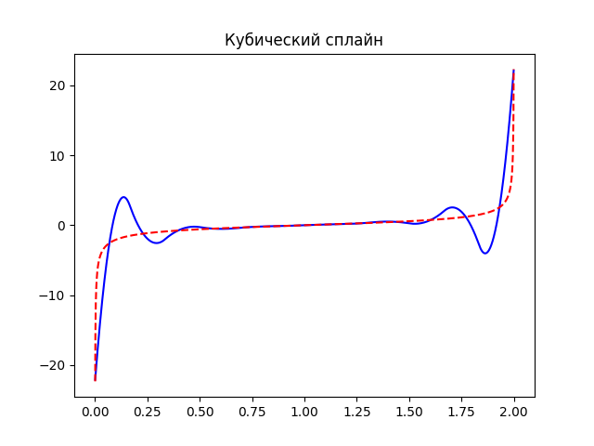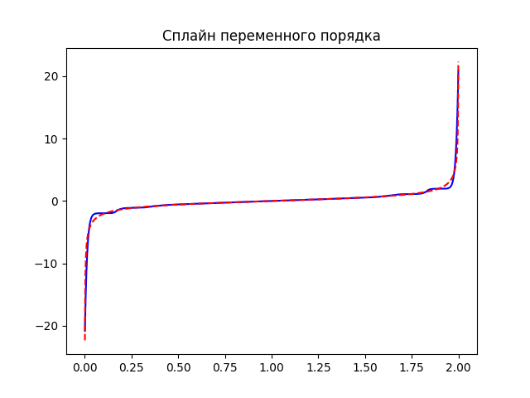

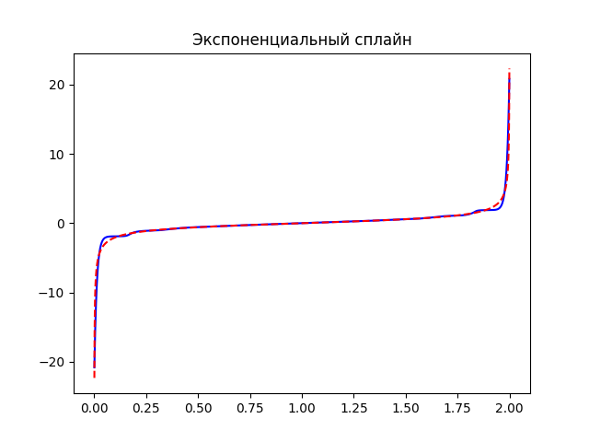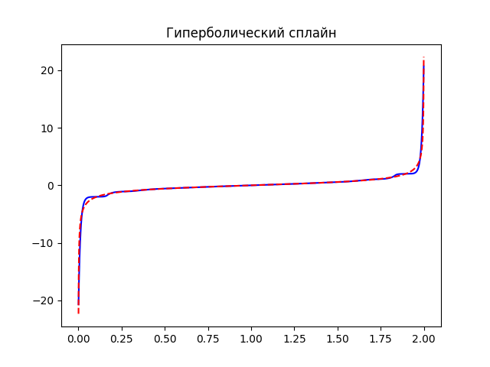



|  |  |  |  |  |  |
| --- | --- | --- | --- | --- | --- |
| x | Классический | Рациональный | Экспоненциальный | Гиперболический | VP |
| 0.03 | 8.16478 | 0.03102 | 0.54374 | 0.69085 | 0.74693 |
| 0.13 | 5.72002 | 0.02044 | 0.11742 | 0.22004 | 0.19364 |
| 0.2 | 1.68407 | 0.09322 | 0.07156 | 0.07077 | 0.11566 |

|  |  |  |  |  |  |
| --- | --- | --- | --- | --- | --- |
|  | Кубический | Рациональный | Экспоненциальный | Гиперболический | Переменного порядка |
|  | 11.75100 | 3.79038 | 5.42921 | 5.05118 | 5.43439 |

И проинтегрируем их. В таблице представлено точное значение и погрешности.

|  |  |  |  |  |  |  |
| --- | --- | --- | --- | --- | --- | --- |
|  | Точное значение | Кубический | Рациональный | Экспоненциальный | Гиперболический | VP |
| Значение | 2.42920 | 2.37895 | 2.42901 | 2.42794 | 2.42946 | 2.42938 |
| Погрешность | - | 0.05024 | 0.00019 | 0.00125 | 0.00026 | 0.00018 |

В задаче интерполяции все обобщенные сплайны показали себя приблизительно одинаково, их погрешность составляет О(h^2). Классический кубический сплайн дал осцилляции, как и в предыдущем примере. В задаче дифференцирования не удалось должным образом приблизить производную, все сплайны дали погрешность значительно больше h. В задаче интегрирования погрешность обобщенный сплайнов составляет O(h^3).

Увеличим количество точек в 2 раза.

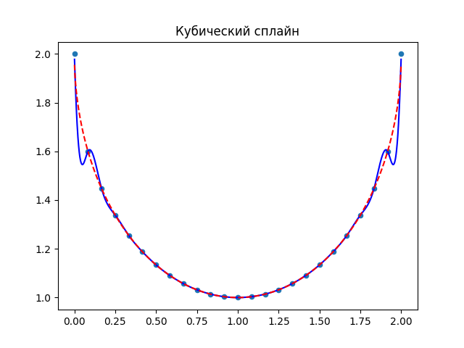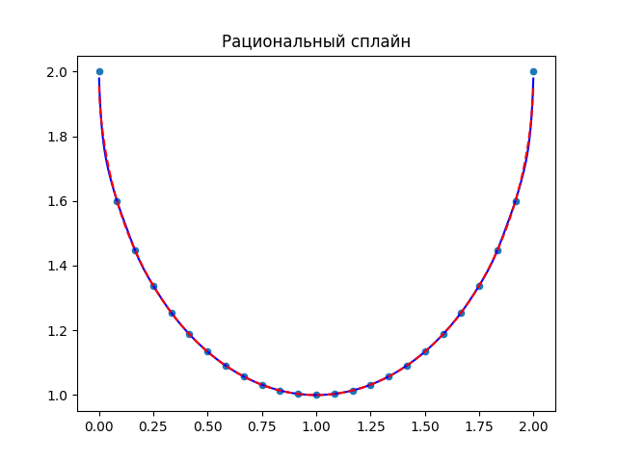

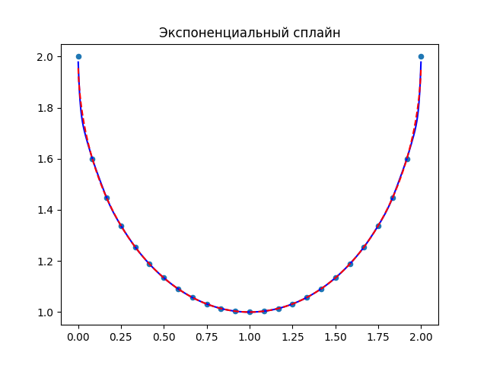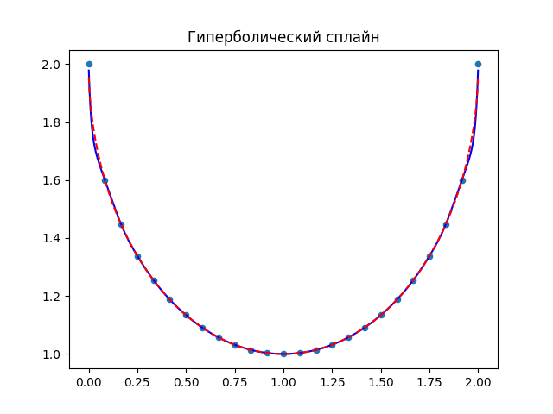

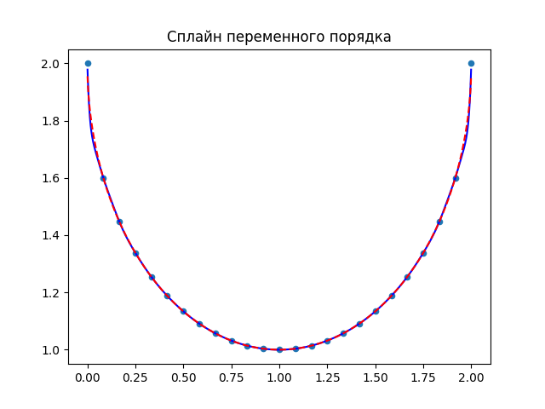

|  |  |  |  |  |  |
| --- | --- | --- | --- | --- | --- |
| x | Классический | Рациональный | Экспоненциальный | Гиперболический | VP |
| 0.03 | 0.16019 | 0.01646 | 0.02709 | 0.03834 | 0.03028 |
| 0.13 | 0.04273 | 0.00501 | 0.00479 | 0.00563 | 0.00463 |
| 0.2 | 0.01340 | 0.00230 | 0.00202 | 0.00190 | 0.00189 |

|  |  |  |  |  |  |
| --- | --- | --- | --- | --- | --- |
|  | Кубический | Рациональный | Экспоненциальный | Гиперболический | Переменного порядка |
|  | 0.16589 | 0.02344 | 0.02993 | 0.03969 | 0.03422 |

Продифференцируем сплайны:

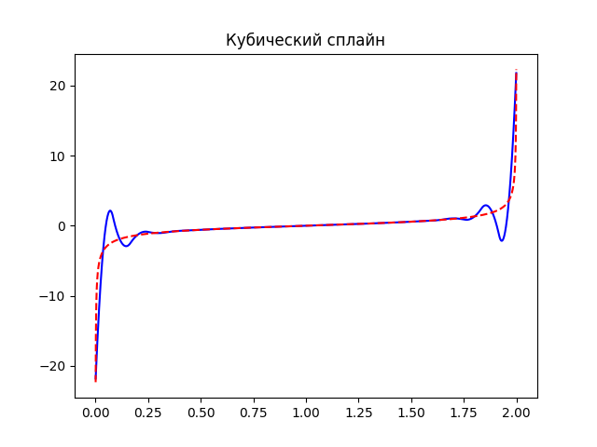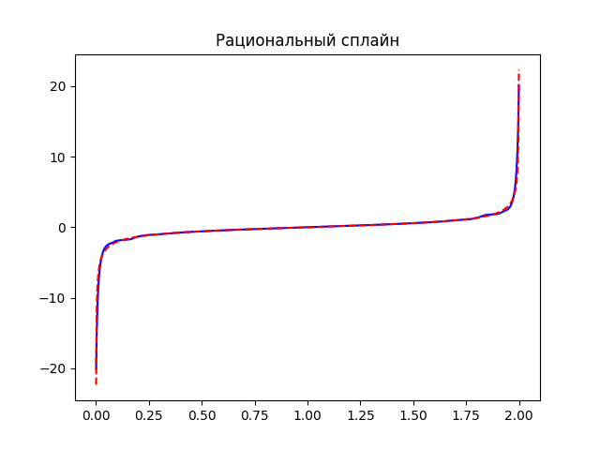

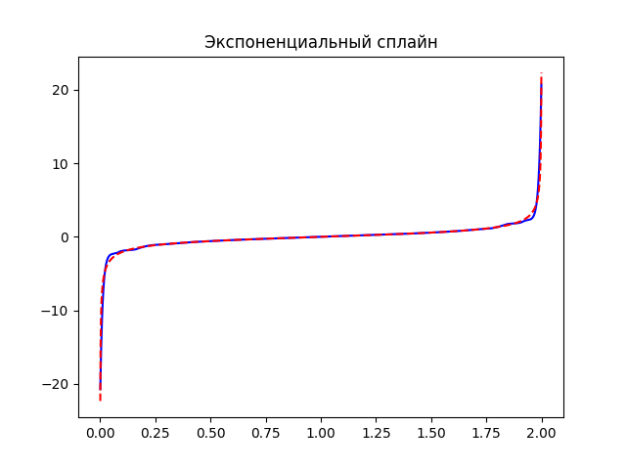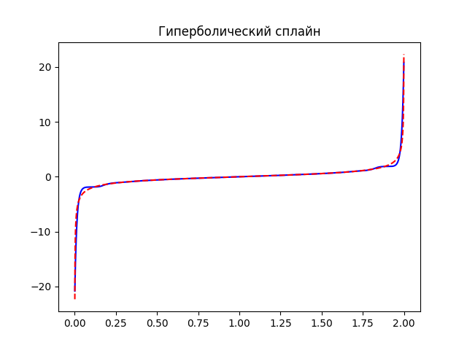

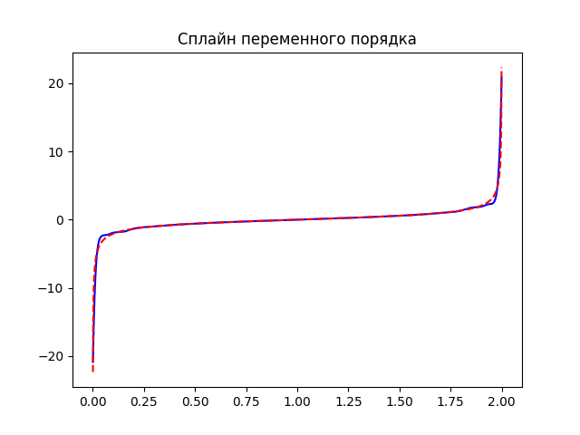

|  |  |  |  |  |  |
| --- | --- | --- | --- | --- | --- |
| x | Классический | Рациональный | Экспоненциальный | Гиперболический | VP |
| 0.03 | 1.90602 | 0.16809 | 0.63539 | 0.48339 | 0.80677 |
| 0.13 | 0.89043 | 0.04874 | 0.05167 | 0.09321 | 0.05209 |
| 0.2 | 0.03130 | 0.00442 | 0.00373 | 0.00657 | 0.00341 |

|  |  |  |  |  |  |
| --- | --- | --- | --- | --- | --- |
|  | Кубический | Рациональный | Экспоненциальный | Гиперболический | Переменного порядка |
|  | 9.40859 | 3.77175 | 5.12094 | 5.45895 | 5.46760 |

Проинтегрируем:

|  |  |  |  |  |  |  |
| --- | --- | --- | --- | --- | --- | --- |
|  | Точное значение | Кубический | Рациональный | Экспоненциальный | Гиперболический | VP |
| Значение | 2.42920 | 2.42080 | 2.42873 | 2.42776 | 2.42656 | 2.42745 |
| Погрешность | - | 0.00840 | 0.00047 | 0.00143 | 0.00263 | 0.00174 |

После уменьшения шага в 2 раза не удалось избавиться от осцилляций классического кубического сплайна. Так же не изменилась и погрешность обобщенных сплайнов.

# Заключение.

В ходе данной работы было проведено исследование поведение классического кубического и обобщенных сплайнов в задачах интерполирования, дифференцирования и интегрирования. На основании полученных результатов можно сделать вывод, что на функциях с большим градиентов кубический сплайн дает осцилляции при малом количестве точек. Чтобы избежать этого используются обобщенный сплайны, определенный выбор параметров контроля формы позволяет избавиться от ненужных выбросов. Хороший выбор параметров, избавляет от необходимости увеличивать количество точек интерполяции.

**Задание на производственную практику**

|  |
| --- |
| студенту Агличееву Александру Олеговичу группы Б9120-01.03.02миопд |

(фамилия, имя, отчество)

на тему «Численное интегрирование и дифференцирование сплайнами»

|  |
| --- |
|  |
|  |

Вопросы, подлежащие разработке (исследованию):

|  |
| --- |
| 1. Изучение теоретических основ методов интерполяции обобщенными сплайнами; |
| 1. Проведение экспериментов интерполяции, дифференцирования и интегрирования на различных данных с помощью сплайнов |
| 1. Анализ полученных результатов |
|  |
|  |
|  |
|  |
|  |
|  |

Основные источники информации и другие материалы, используемые для разработки темы:

|  |
| --- |
| 1. Б.И. Квасов, Методы изогеометрической аппроксимации сплайнами. 2006; |
| 1. Ю.С. Завьялов, Б.И. Квасов, В.Л. Мирошниченко. Методы сплайн- функций. 1980. |
|  |
|  |

Дата выдачи задания « 2 » мая 2024 г.

Руководитель _Доцент, к.ф.-м.н._ А.Г. Колобов

(должность, уч.степень) (подпись) (и.о.ф)

Задание получил ______ А.О. Агличеев

(подпись) (и.о.ф)

**Дневник студента**

|  |  |  |  |
| --- | --- | --- | --- |
| Дата | Рабочее место | Краткое содержание выполняемых работ | Отметки руководителя |
| 02.05.2024 | ДВФУ | Изучение теоретических основ методов интерполяции обобщенными сплайнами; |  |
| 03.05.2024 | ДВФУ | Изучение теоретических основ методов интерполяции обобщенными сплайнами; |  |
| 06.05.2024 | ДВФУ | Изучение теоретических основ методов интерполяции обобщенными сплайнами; |  |
| 07.05.2024 | ДВФУ | Изучение теоретических основ методов интерполяции обобщенными сплайнами; |  |
| 08.05.2024 | ДВФУ | Изучение теоретических основ методов интерполяции обобщенными сплайнами; |  |
| 10.05.2024 | ДВФУ | Проведение экспериментов интерполяции, дифференцирования и интегрирования на различных данных с помощью сплайнов |  |
| 13.05.2024 | ДВФУ | Проведение экспериментов интерполяции, дифференцирования и интегрирования на различных данных с помощью сплайнов |  |
| 14.05.2024 | ДВФУ | Проведение экспериментов интерполяции, дифференцирования и интегрирования на различных данных с помощью сплайнов |  |
| 15.05.2024 | ДВФУ | Проведение экспериментов интерполяции, дифференцирования и интегрирования на различных данных с помощью сплайнов |  |
| 16.05.2024 | ДВФУ | Проведение экспериментов интерполяции, дифференцирования и интегрирования на различных данных с помощью сплайнов |  |
| 17.05.2024 | ДВФУ | Проведение экспериментов интерполяции, дифференцирования и интегрирования на различных данных с помощью сплайнов |  |
| 20.05.2024 | ДВФУ | Анализ полученных результатов |  |
| 21.05.2024 | ДВФУ | Анализ полученных результатов |  |

Студент _________________________________________ Агличеев А.О._

подпись Ф.И.О.

Руководитель практики от ДВФУ _______________________ Колобов А.Г._

подпись Ф.И.О.